一、功能要求
采用Jsp + Dao的方式开发基于WEB的用户管理系统。Dao采用Hibernate实现。具体要求如下：
（1）用户列表页面，要求显示编号、姓名、密码3项及相关操作按钮，如图-1所示。
（2）用户信息编辑页面：要求修改指定人员的信息，更新成功后，显示成功页面。如图-2和图-3所示。
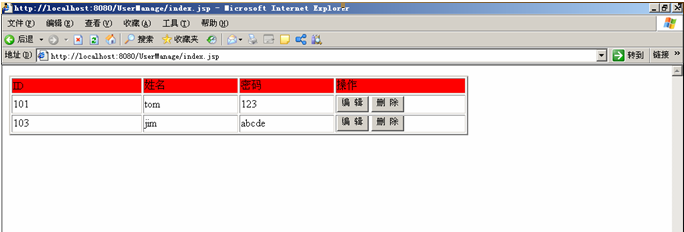
图-1 列表页面
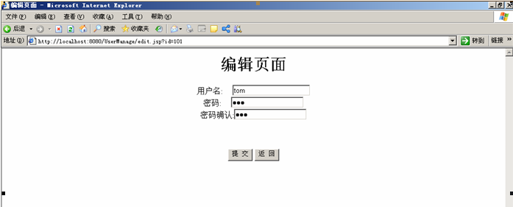
图-2 修改页面
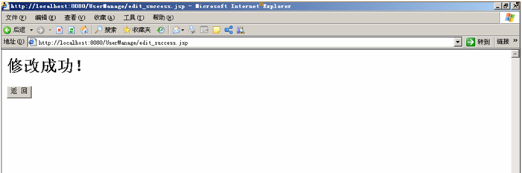
图-3 修改成功页面

二、数据库设计

表名 | SysUser |  | 中文表名称 | 用户信息表
主键 | id
序号 | 字段名称 | 字段说明 | 类型 | 属性 | 备注
1 | id | 编号 | number | 自增 | 主键
2 | username | 用户名 | varchar2(20) | 非空
3 | password | 密码 | varchar2(32) | 非空

三、具体要求及推荐实现步骤
1、创建数据库表SYSUSER，添加测试数据不少于3条。
2、创建实体类SysUser，根据业务提供需要的构造方法和setter/getter方法。
3、创建DAO类SysUserDao，需包含如下方法。
- public List<SysUser> getAll() 获得所有用户信息
- public SysUser get(int id) 获得指定用户的信息
- public void update(SysUser user) 更新指定用户的信息
使用Hibernate完成相应数据库操作。
4、创建如图-1、图-2、图-3所示的页面。
5、测试程序，调试运行成功后，分离数据库文件与代码文件一同提交。

